|  |
| --- |
| **ÉVALUATION COMMUNE** |
| **CLASSE :** Première  **DURÉE DE L’ÉPREUVE :** 2 heures  **CALCULATRICE AUTORISÉE :** Oui  Non  **Nombre total de pages** : 6 |

Exercice 1 (5 points)

Cet exercice est un questionnaire à choix multiple (QCM). Pour chaque question, une seule des quatre réponses proposées est exacte. Une bonne réponse rapporte un point. Une mauvaise réponse, une réponse multiple ou l’absence de réponse ne rapporte ni n’enlève aucun point.

Relevez sur votre copie le numéro de la question ainsi que la lettre correspondant à la réponse choisie (**A, B, C** ou **D**). Aucune justification n’est demandée.

**Question 1.**

Le plan est muni d’un repère orthonormé.

Les droites d’équations $2x+y+1=0$ et $3x-2y+5=0$

|  |  |
| --- | --- |
| **A:** sont sécantes en $A(1 ;1)$. | **B:** sont sécantes en $B(1 ;-1)$. |
| **C: sont sécantes en $C(-1 ;1)$.** | **D:** ne sont pas sécantes. |

Le point $C(-1 ;1)$ appartient aux deux droites, en effet : $2x_{C}+y_{C}+1=2×\left(-1\right)+1+1=0$ et

$3x_{C}-2y_{C}+5=3×\left(-1\right)-2×1+5=0$ (Les deux autres points A et B n’appartiennent pas à la droite d’équation $2x+y+1=0$). Les droites sont donc sécantes en C.

**Question 2.**

Sur la figure ci-dessous, nous avons tracé dans un repère orthonormé la courbe représentative $C$ d’une fonction $f$ dérivable sur $R$ et la tangente à $C$ au point d’abscisse 4. Cette tangente est représentée par la droite $D$. On note $f'(4)$ le nombre dérivé de la fonction $f$ en $4$.

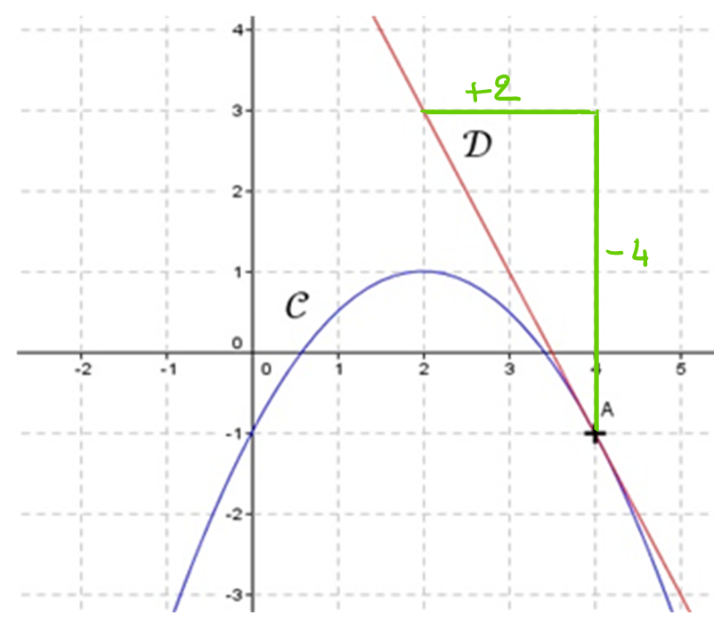

Le réel $f^{'}\left(4\right)$ est égal à :

|  |  |  |  |
| --- | --- | --- | --- |
| **A: $-1$** | **B: $-2$** | **C: $7$** | **D: $1$** |

Par lecture graphique $f^{'}\left(4\right)=\frac{-4}{2}=-2$

**Question 3**

On considère la fonction définie sur $R$ par $f\left(x\right)=-x^{2}-x+6.$ On admet que l’une des quatre courbes ci-dessous représente la fonction $f$. Laquelle ?

|  |  |  |  |
| --- | --- | --- | --- |
| **A** | **B** | **C** | **D** |
|  |  |  |  |

$f\left(0\right)=-0^{2}-0+6=6$ donc la courbe cherchée passe par le point de coordonnées $(0 ;6)$.

Seule les courbes C et D passent par ce point.

On remarque également que $f\left(3\right)=-3^{2}-3+6=-6$ donc la courbe cherchée passe par le point de coordonnées $(3 ;-6)$ ce qui n’est pas le cas pour la courbe D.

C’est donc la courbe C.

**Question 4**

Quelle est la forme factorisée de $f\left(x\right)=0,5{\left(x-2\right)}^{2}-8$ ?

|  |  |
| --- | --- |
| **A** : $0,5x^{2}-2x-6$; | **C** : $0,5(x+10)(x-6)$; |
| **B $: 0,5(x-6)(x+2)$  ;** | **D**: $0,5\left(x-10\right)\left(x+6\right).$ |

$$0,5{\left(x-2\right)}^{2}-8=0,5\left({\left(x-2\right)}^{2}-16\right)=0,5\left({\left(x-2\right)}^{2}-4^{2}\right)=0,5\left(\left(x-2\right)-4\right)\left(\left(x-2\right)+4\right)=0,5\left(x-6\right)\left(x+2\right)$$

**Question 5**

Soit**une fonction telle que, pour tout nombre réel $h$ non nul,

$$\frac{f\left(1+h\right)-f(1)}{h}=h^{2}+3h-1.$$

Alors $f'(1)$ est égal à  :

|  |  |
| --- | --- |
| **A: $h^{2}+3h-1$** | **B: $-1$** |
| **C: $3$** | **D:** les données sont insuffisantes pour déterminer $f'(1)$ |

$\lim_{h→0}{\frac{f\left(1+h\right)-f(1)}{h}}=\lim_{h→0} h^{2}+3h-1=-1$.

La limite en 0 du taux d’accroissement de la fonction $f$ entre $1$ et $1+h$ existe et est unique donc, par définition, la fonction $f$ est dérivable en $x=1$ et $f^{'}\left(1\right)=-1$.

Exercice 2 (5 points)

Dans le plan muni d’un repère orthonormé d’origine $O$, on considère le point $A$ de coordonnées $(3 ; 1)$ ainsi que la droite $(d)$ d’équation cartésienne $x – 3y -4 = 0.$

1. Déterminer les coordonnées du point $B$ d’abscisse $7$ appartenant à la droite $(d)$.

**1 pt**

Puisque l’on connait l’abscisse de B, on cherche son ordonnée $y_{B}$.

Le point $B\left(7 ;y_{B}\right)$ appartient à la droite $(d)$ donc ses coordonnées vérifient l’équation $x – 3y -4 = 0$.

Par conséquent, $7-3y_{B}-4=0 ⇔ 3-3y_{B}=0 ⇔ y_{B}=1$.

Les coordonnées du point $B$ sont donc $\left(7 ; 1\right)$.

**0,5 pt**

1. Déterminer un vecteur directeur de $(d)$.

On sait que toute droite d’équation cartésienne $ax+by+c=0$ admet le vecteur $\vec{u}\left(-b ;a\right)$ comme vecteur directeur.

Dans le cas de la droite $\left(d\right)$, $a=1$ et $b=-3$ donc le vecteur $\vec{u}\left(3 ;1\right)$ est un vecteur directeur de $(d)$.

1. Montrer que le point $A$ n’appartient pas à la droite $(d)$.

**1 pt**

$x_{A}-3y_{A}-4=3-3×1-4=-4≠0$ donc les coordonnées de $A$ ne vérifient pas l’équation de $(d)$, ce qui prouve que le point $A$ n’appartient pas à la droite $(d)$.

1. Déterminer une équation de la droite $()$ parallèle à $(d)$ passant par le point $A$.

$()$ est parallèle à $(d)$ donc un vecteur directeur de $(d)$ est aussi un vecteur directeur de $()$ par conséquent, $\vec{u}\left(3 ;1\right)$ est aussi directeur de $()$.

On peut en déduire qu’une équation cartésienne de $()$ est de la forme $x-3y+c=0$.

De plus $A\left(3 ;1\right)$ appartient à $()$ donc $3-3×1+c=0 ⇔c=0$.

Finalement, une équation cartésienne de $()$ est $x-3y=0$.

1. Montrer que le point $O$ est un point d’intersection de $()$ avec l’axe des abscisses.

**0,5 pt**

Le point $O$ appartient à l’axe des abscisses et ses coordonnées vérifient l’équation de $()$ car $0-3×0=0$. Il se trouve donc bien à l’intersection de $()$ et de l’axe des abscisses.

1. Déterminer les coordonnées du point $C$ tel que $OABC$ soit un parallélogramme.

**1 pt**

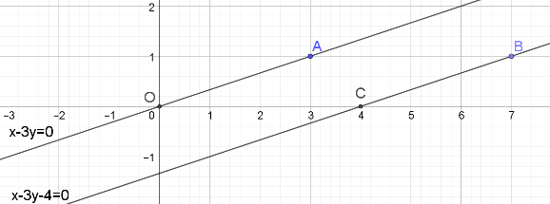*Démonstration 1 – A l’aide du centre du parallélogramme*

$OABC$ est un parallélogramme si et seulement si ses diagonales se coupent en leur milieu que nous appellerons $I$.

$I$ est le milieu de $\left[OB\right]$ donc $I\left(\frac{0+7}{2} ;\frac{0+1}{2}\right)$ soit $I\left(\frac{7}{2} ;\frac{1}{2}\right)$.

$I$ est le milieu de $\left[AC\right]$ donc $\frac{7}{2}=\frac{3+x_{C}}{2}$ et $\frac{1}{2}=\frac{1+y_{C}}{2}$ *.*

On a alors : $7=3+x_{C} ⇔ x_{c}=4$ et $1=1+y_{C} ⇔ y_{C}=0$*.*

Les coordonnées du point $C$ sont donc $C\left(4 ;0\right)$.

*Démonstration 2 – A l’aide des vecteurs*

$OABC$ est un parallélogramme si et seulement si $\vec{OA}=\vec{CB}$

$$\vec{OA}=\vec{CB} ⇔ \left(\begin{matrix}3-0 \\ 1-0\end{matrix}\right)=\left(\begin{matrix}7-x_{C} \\ 1-y_{C}\end{matrix}\right) ⇔ \left(\begin{matrix}3 \\ 1\end{matrix}\right)=\left(\begin{matrix}7-x_{C} \\ 1-y_{C}\end{matrix}\right) ⇔ \left\{\begin{aligned}3=7-x_{C} \\ 1=1-y_{C}\end{aligned}\right. ⇔ \left\{\begin{aligned}x_{C}=4 \\ y_{C}=0\end{aligned}\right.$$

Les coordonnées du point $C$ sont donc $C\left(4 ;0\right)$.

Exercice 3 (5 points)

Au cours de l’hiver, on observe dans une population, 12 % de personnes malades.

Parmi les personnes malades, 36 % d’entre elles pratiquent une activité sportive régulièrement.

Parmi les personnes non malades, 54 % d’entre elles pratiquent une activité sportive régulièrement.

Une personne est choisie au hasard dans la population.

On note M l’événement « la personne est malade » et S l’événement « la personne a une activité sportive régulière ».

Dans cet exercice, les résultats approchés seront donnés à 10 – 3 près.

1. Recopier et compléter l’arbre pondéré.

Voici l’arbre complété.

**1,5 pt**



* 1. Quelle est la probabilité que la personne soit malade et qu’elle pratique une activité sportive régulièrement ?

**1 pt**

On nous demande de déterminer $p\left(M∩S\right)$.

D’après l’arbre,

* 1. Montrer que la probabilité que la personne pratique une activité sportive régulièrement est égale à $0,5184$.

**1 pt**

On nous demande de prouver que $p\left(S\right)=0,5184$.

D’après la formule des probabilités totales :

$$\begin{matrix}p\left(S\right) & = & p\left(M∩S\right)+p\left(\overline{M}∩S\right) \\ & = & 0,0,432+p\left(\overline{M}\right)×p_{\overline{M}}\left(S\right) \\ & = & 0,0432+0,88×0,54 \\ & = & 0,5184\end{matrix}$$

1. La personne choisie n’a pas d’activité sportive régulière. Quelle est la probabilité pour qu’elle soit malade ?

**1,5 pt**

On cherche la probabilité conditionnelle $p_{\overline{S}}\left(M\right)$ et celle-ci n’est pas disponible sur l’arbre. Il faut donc utiliser la formule :

$$p_{\overline{S}}\left(M\right)=\frac{p\left(M∩\overline{S}\right)}{p\left(\overline{S}\right)}=\frac{p\left(M\right)×p_{M}\left(\overline{S}\right)}{1-p(S)}=\frac{0,12×0,64}{1-0,5184}=\frac{48}{301}≈0,1595$$

Exercice 4 (5 points)

Des pucerons envahissent une roseraie.

On introduit alors des coccinelles, prédatrices des pucerons, à l’instant $t=0$, et on s’intéresse à l’évolution du nombre de pucerons à partir de cet instant et sur une période de 20 jours.

**Partie A** :

Dans le repère ci-dessous, on a tracé :

* La courbe $C$ représentant le nombre de milliers de pucerons en fonction du nombre de jours écoulés depuis l’introduction des coccinelles.
* La tangente $T$ à la courbe $C$ au point d’abscisse $0$ passe par les points $A\left(0 ; 2,57\right)$ et $B(4 ; 4,73).$

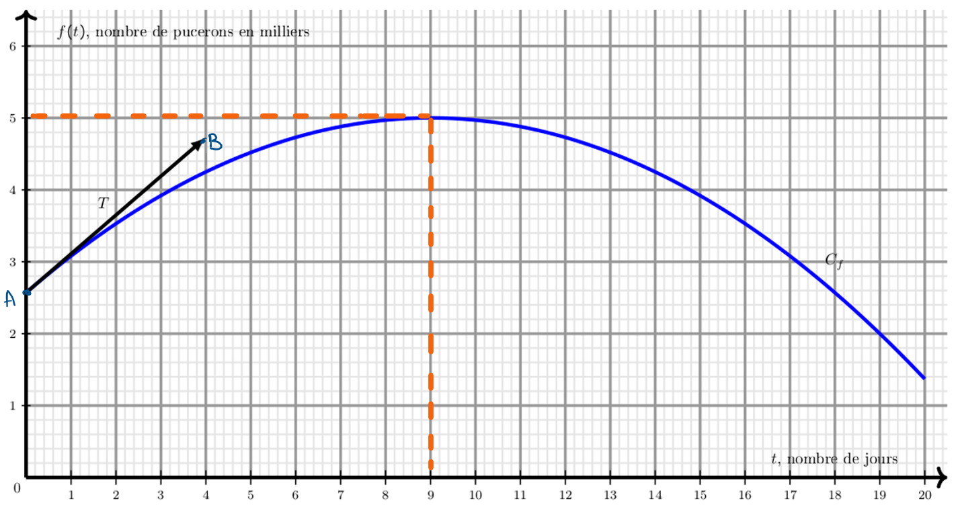

1. Déterminer par lecture graphique le nombre de pucerons à l’instant où l’on introduit les coccinelles puis le nombre maximal de pucerons sur la période de 20 jours.

A l’instant où l’on introduit les coccinelles, c’est-à-dire à $t=0$, on est au point $A(0 ;2,57)$ donc le nombre de pucerons est égal à $2,57$ milliers soit $2 570$.

**0,5 pt**

Le point le plus « haut » de la courbe est le point de coordonnées $(9 ;5)$.Le nombre maximum de pucerons est donc 5 milliers soit $5 000$ lors du 9éme jour.

**0,5 pt**

1. On assimile la vitesse de prolifération des pucerons à l’instant $t$ au nombre dérivé $f'(t)$.

Déterminer graphiquement la vitesse de prolifération des pucerons à l’instant $t=0$.

**1 pt**

La vitesse de prolifération des pucerons à l’instant $t=0$ est donnée par $f^{'}\left(0\right).$ Or $f'(0)$ est le coefficient directeur de la tangente à la courbe au point d’abscisse $0$ c’est-à-dire le coefficient directeur de $T$.

On sait que $T$ passe par les points $A\left(0 ; 2,57\right)$ et $B(4 ; 4,73)$ donc son coefficient directeur est égal à :

$$\frac{4,73-2,57}{4-0}=\frac{2,16}{4}=0,54$$

Par conséquent, $f^{'}\left(0\right)=0,54$.

**Partie B** :

On modélise l’évolution du nombre de pucerons par la fonction $f$ définie, pour tout $t$ appartenant à l’intervalle $\left[0 ;20\right]$, par :

$$f\left(t\right)=-0,03t^{2}+0,54t+2,57$$

où $t$ représente le nombre de jours écoulés depuis l’introduction des coccinelles et $f(t)$ le nombre de pucerons en milliers. On souhaite savoir pendant combien de temps il y aura plus de trois mille pucerons.

1. Justifier qu’il y aura plus de trois mille pucerons si $t$ vérifie : $-0,03t^{2}+0,54t-0,43>0$.

Il y aura plus de trois milliers de pucerons lorsque $f\left(t\right)>3.$

**0,5 pt**

$$f\left(t\right)>3 ⇔ -0,03t^{2}+0,54t+2,57>3 ⇔ -0,03t^{2}+0,54t+0,43>0$$

Dans la suite nous nous intéresserons à la fonction $g$ définie, pour tout $t$ appartenant à l’intervalle $[0 ; 20]$, par

$$g\left(t\right)=-0,03t^{2}+0,54t-0,43$$

1. On admet que $g\left(9+\frac{10}{3}\sqrt{6}\right)=0$. Démontrer que $g$ admet une seule autre racine qui vaut approximativement $0,835$ et dont on donnera une valeur exacte.

**1 pt**

La fonction $g$ est de la forme $ax^{2}+bx+c$ avec $a=-0,03$, $b=0,54$ et $c=-0,43.$

C’est donc un polynôme du second degré qui s’annule pour $x=9+\frac{10}{3}\sqrt{6}$ car $g\left(9+\frac{10}{3}\sqrt{6}\right)=0$.

Il existe donc une autre racine $x_{2}$ qui vérifie $x_{2}+\left(9+\frac{10}{3}\sqrt{6}\right)=-\frac{b}{a}=-\frac{0,54}{-0,03}=18$ ce qui équivaut à :

$$x_{2}=18-\left(9+\frac{10}{3}\sqrt{6}\right)=9-\frac{10}{3}\sqrt{6}≈0,835$$

La deuxième racine est donc $9-\frac{10}{3}\sqrt{6}$.

1. Dresser le tableau de signe de $g$ sur l’intervalle $[0 ;20]$ puis en déduire le nombre de jours arrondi au centième durant lesquels il y aura plus de trois mille pucerons.

Comme $a=-0,03<0$, on obtient le tableau de signe suivant :

**1 pt**

|  |  |  |  |  |  |  |  |
| --- | --- | --- | --- | --- | --- | --- | --- |
| $$x$$ | $$0$$ |  | $$9-\frac{10}{3}\sqrt{6}$$ |  | $$9+\frac{10}{3}\sqrt{6}$$ |  | $$20$$ |
| Signe de $g$ |  | $$-$$ | 0 | $$+$$ | 0 | $$-$$ |  |

La fonction $g$ est donc strictement positive sur $\left]9-\frac{10}{3}\sqrt{6} ; 9+\frac{10}{3}\sqrt{6}\right[$.

On a $9-\frac{10}{3}\sqrt{6}≈0,835$ et $9+\frac{10}{3}\sqrt{6}≈17,16$ donc le nombre de jours arrondi au centième durant lesquels il y aura plus de trois mille pucerons est compris entre 0,83 et 17,16 soit environ 16 jours.

**0,5 pt**